2019年度

四川省乐山市峨眉山市

社区卫生服务中心

部门决算
目录

公开时间：2020年10月30日

第一部分部门概况
一、基本职能及主要工作
二、机构设置
第二部分度部门决算情况说明
一、收入支出决算总体情况说明
二、收入决算情况说明
三、支出决算情况说明
四、财政拨款收入支出决算总体情况说明
五、一般公共预算财政拨款支出决算情况说明
六、一般公共预算财政拨款基本支出决算情况说明
七、“三公”经费财政拨款支出决算情况说明
八、政府性基金预算支出决算情况说明
九、 国有资本经营预算支出决算情况说明
十、其他重要事项的情况说明
第三部分名词解释
第四部分附件
附件1
附件2
第五部分附表
一、收入支出决算总表
二、收入决算表
三、支出决算表
四、财政拨款收入支出决算总表
五、财政拨款支出决算明细表
六、一般公共预算财政拨款支出决算表
七、一般公共预算财政拨款支出决算明细表
八、一般公共预算财政拨款基本支出决算表
九、一般公共预算财政拨款项目支出决算表
十、一般公共预算财政拨款“三公”经费支出决算表
十一、政府性基金预算财政拨款收入支出决算表
十二、政府性基金预算财政拨款“三公”经费支出决算表
十三、国有资本经营预算支出决算表

第一部分 部门概况

一、基本职能及主要工作

（一）主要职能。
为人民身体健康提供医疗与保健服务，负责医疗、常见病多发病护理、预防保健、初级卫生保健、合作医疗组织与实施等。承担本辖区内围产保健、妇女保健、儿童保健等妇幼保健和妇女儿童常见病防治任务；承担计划生育服务相关任务，落实妇幼重大公共卫生服务项目和基层公共卫生服务项目，配合承担孕产前优生健康检查项目等任务，负责对村级卫生计划服务人员提供业务培训指导。

承担峨眉山市城区及绥山镇农村9万余人基本公共卫生服务。

（二）2019年重点工作完成情况。
2019年医疗收入968.51万元，门诊人次68571人次，出院人次1359人。今年继续开展健康体检及建档工作，基本公共卫生服务截止2019年12月共累计建档人数90000余人，其中规范化管理高血压7625人，糖尿病3205人，精神障碍332人，规范建档率达100%；2019年免费为约8900位老年人及特殊人群进行了体检。对辖区内幼儿园及小学校进行了免费体检。

二、机构设置
纳入本套决算编制范围的独立核算单位1个（绥山镇卫生院不独立核算），比上年增减0个。我单位为峨眉山市卫生健康局下属二级预算单位，单位性质为财政全额拨款事业单位，无下设机构
年末实有在编职工46人（其中，绥山镇卫生院6人），编制外人员14人。单位内设中心办公室、财务科、预防保健科、公共卫生科、门诊及住院病房、放射科、彩超诊断室、检验科、药库房、红华苑社区卫生服务站等科室。

第二部分2019年度部门决算情况说明

- 收入支出决算总体情况说明
2019年度收入总计2010.32万元、支出总计2115.75元。与2018年相比，收入增加354.68万元、支出总增加368.60万元，分别增长21.42%和21.10%。主要变动原因是基本公共卫生服务经费下拨力度加大，增加了2018年应支出未支出的村卫生室下沉经费等经费。

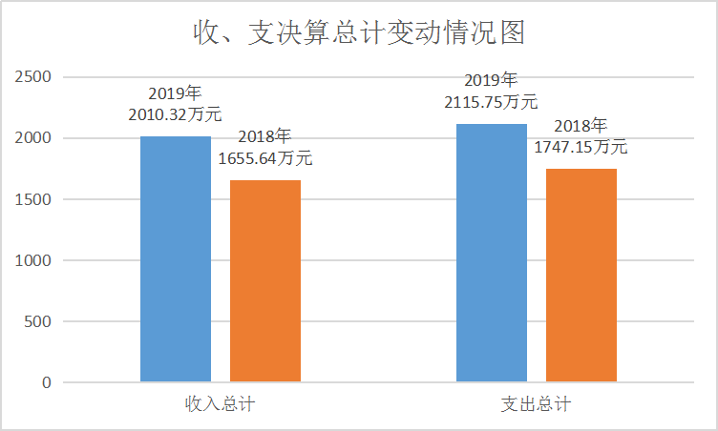
- 收入决算情况说明

2019年本年收入合计2010.32万元，其中：一般公共预算财政拨款收入975.65万元，占48.53%；政府性基金预算占0%；事业收入968.51万元，占48.18%；经营收入0万元，占0%；附属单位上缴收入0万元，占0%；其他收入61.79万元，占3.07%。

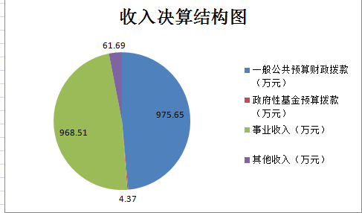
- 支出决算情况说明

2019年本年支出合计2115.75万元，其中：基本支出1316.80万元，占62.37%；项目支出798.95万元，占37.63%；上缴上级支出0万元，占0%；经营支出0万元，占0%；对附属单位补助支出0万元，占0%。
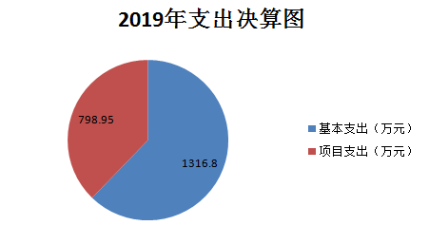

四、财政拨款收入支出决算总体情况说明
2019年财政拨款收入总计980.01万元、支出总计1116.28万元。与2018年相比，财政拨款收入增加2.52万元、支出增加129.80万元，分别增长0.26%和13.16%。主要变动原因是增加了2018年应支出未支出的村卫生室下沉经费等经费。
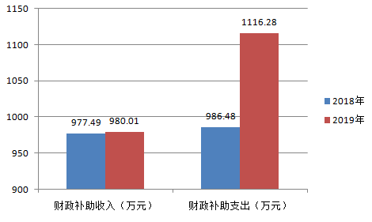
财政拨款收、支决算总计变动情况

五、一般公共预算财政拨款支出决算情况说明

（一）一般公共预算财政拨款支出决算总体情况
2019年一般公共预算财政拨款支出1111.92万元，占本年支出合计的52.55%。与2018年相比，一般公共预算财政拨款增加5.78万元，增长约0.60%。主要变动原因是人员调资使工资、社保缴费等增加支出。

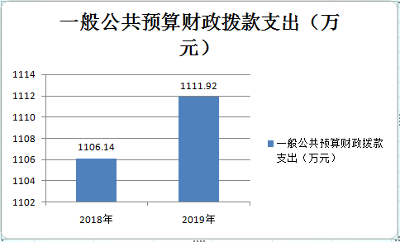

（二）一般公共预算财政拨款支出决算结构情况
2019年一般公共预算财政拨款支出1111.92万元，主要用于以下方面:社会保障和就业（类）支出71.11万元，占3.37%；卫生健康支出2019.99万元，占95.67%；住房保障支出20.28万元，占0.96%。

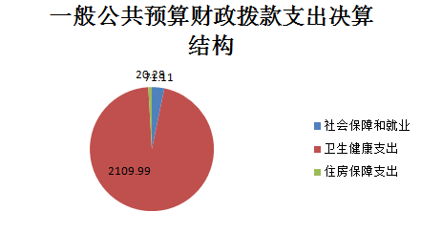

（三）一般公共预算财政拨款支出决算具体情况

2019年一般公共预算支出决算数为1111.92，完成预算100%。其中：
1.社会保障和就业:总计71.11万元，其中，
2080505 机关事业单位基本养老保险缴费支出：支出决算为47.76万元，完成预算100%。
2080506 机关事业单位职业年金缴费支出：支出决算为 23.35万元，完成预算100%。
2.卫生健康支出:
210支出决算数1020.53万元，其中，
2100301 城市社区卫生机构:支出决算为203.70万元，完成预算100%。
2100302 乡镇卫生院:支出决算为10.64万元，完成预算100%。
2100399 其他基层医疗卫生机构支出:支出决算为77.17万元，完成预算100%。
2100408 基本公共卫生服务: 支出决算为 712.68万元，完成预算100%。
2100601 中医（民族医）药专项:支出决算为 1.00万元，完成预算100%。
2101102 事业单位医疗:支出决算为11.60万元，完成预算100%。
2109901 其他卫生健康支出:支出决算为 3.74万元，完成预算100%。
3、住房保障支出：
210支出决算数20.28万元，其中，
2210201 住房公积金:支出决算数20.28万元，占完成预算100%。

六、一般公共预算财政拨款基本支出决算情况说明
2019年一般公共预算财政拨款基本支出317.33万元，其中：
人员经费273.97万元，主要包括：基本工资、津贴补贴、奖金、伙食补助费、绩效工资、机关事业单位基本养老保险缴费、职业年金缴费、其他社会保障缴费、其他工资福利支出、离休费、退休费、抚恤金、生活补助、医疗费补助、奖励金、住房公积金、其他对个人和家庭的补助支出等。
日常公用经费43.36万元，主要包括：办公费、印刷费、咨询费、手续费、水费、电费、邮电费、取暖费、物业管理费、差旅费、因公出国（境）费用、维修（护）费、租赁费、会议费、培训费、公务接待费、劳务费、委托业务费、工会经费、福利费、公务用车运行维护费、其他交通费、税金及附加费用、其他商品和服务支出、办公设备购置、专用设备购置、信息网络及软件购置更新、其他资本性支出等。

七、“三公”经费财政拨款支出决算情况说明

（一）“三公”经费财政拨款支出决算总体情况说明
2019年“三公”经费财政拨款支出决算为4.81万元。

（二）“三公”经费财政拨款支出决算具体情况说明
2019年“三公”经费财政拨款支出决算中，公务用车购置及运行维护费支出决算4.60万元，占95.63%；公务接待费支出决算0.21万元，占4.37%。具体情况如下：
1.公务用车购置及运行维护费支出4.60万元,完成预算79.31%。公务用车购置及运行维护费支出决算比2018年减少1.2万元，下降20.69%。主要原因是厉行节约、部分费用由基本公共卫生服务经费按要求分摊。
其中：公务用车运行维护费支出4.60万元。主要用于单位公务活动，单位救护车及公务车体检、访视管理下乡等所需的公务用车燃料费、维修费、过路过桥费、保险费等支出。
3.公务接待费支出0.21万元，完成预算35.50%。公务接待费支出决算比2018年增加0.17万元，增长432.50 %。主要原因是单位无自办食堂，误将一般工作餐费列入。其中：
国内公务接待支出0.21万元，主要用于一般工作餐费(执行公务、开展业务活动开支的交通费、住宿费、用餐费等)。国内公务接待2批次，42人次（不包括陪同人员），共计支出0.21万元，具体内容包括：
1、2019年11月14日，由峨眉山市卫生健康局发文《峨眉山市卫生健康局关于开展峨眉山市2019年基层人员能力提升培训的通知》（2019年10月30日），组织峨眉山市各镇乡卫生院及市社区卫生服务中心管理人员共22人，在我中心进行基层医疗机构院长等管理人员能力提升培训，提高常见病、多发病的诊疗能力。发生接待费1000.00元。
2、2019年11月04日，峨眉山市卫生健康局电话通知，组织基本公共卫生服务项目检查专家组对我中心2019年度基本公共卫生服务工作进行考核，共34人次。发生接待费1130.00元。

八、政府性基金预算支出决算情况说明
2019年政府性基金预算拨款支出4.37万元。
全部用于医疗废弃物暂存点建设。
- 国有资本经营预算支出决算情况说明
无

十、其他重要事项的情况说明

无

（一）机关运行经费支出情况

我单位属事业单位，不属机关单位，无机关运行经费支出。

（二）政府采购支出情况
2019年，本单位政府采购支出总额0万元，其中：政府采购货物支出0万元、政府采购工程支出0万元、政府采购服务支出0万元。授予中小企业合同金额0万元，占政府采购支出总额的0%，其中：授予小微企业合同金额0万元，占政府采购支出总额的0%。

（三）国有资产占有使用情况
截至2019年12月31日，我单位共有车辆2辆，其中： 特种专业技术用车1辆，其他用车1辆。主要是单位救护车及公务车，用于老年人、学生体检、访视管理下乡等。
单价50万元以上通用设备0台（套），单价100万元以上专用设备0台（套）。

（四）预算绩效管理情况。
根据预算绩效管理要求，本单位无专项预算项，专项预算项目由主管部门统一预算编制。2019年，本单位收到调整预算安排1116.28万元，其中基本支出317.33万元，项目支出798.95万元。主要为基本工资、社保缴费，以及基层医疗卫生机构实施基本药物制度、村卫生室实施基本药物制度、基本公共卫生服务资金、医疗废物暂存点建设等项目。
1、基本公共卫生服务项目绩效目标完成情况综述。项目全年预算数712.68万元，执行数为712.68万元，完成预算数的100%。通过十四项项目实施，对城乡居民健康问题实施干预，减少健康危险因素，有效预防和控制慢病和传染病的发生，提高公共卫生服务和突发公共卫生事件的处置能力，使城乡居民逐步享有均等化公共卫生服务。
2、基层医疗卫生机构实施基本药物制度项目绩效目标完成情况综述。项目全年预算77.17万元，执行数为77.17万元，完成预算数100%。我单位严格实施国家基本药物制度，实行国家基本药物零差价制度，保障基本药物合理使用，满足百姓用药需求，减轻群众用药负担。保障群众用药安全和身体健康，维护群众的基本医疗卫生权益。
3、医疗废物暂存点建设绩效目标完成情况综述。项目全年预算4.37万元，执行数为4.37万元，完成预算数100%。医疗废物暂存点的建立，有效的优化处理处置医疗废物，作到消毒效果好、环境污染小，保障医院在医疗活动中直接或间接产生的医疗废物及时处理处置，减少医疗废物污染风险。
4、中医药及其他卫生健康项目绩效目标完成情况综述。项目全年调整预算4.74万元，执行数为4.74万元，完成预算数100%。通过实施以上项目提升了我单位中药服务能力，促进了村卫生室人才建设，提升了基层医疗机构保障能力。

- 名词解释

1.财政拨款收入：指单位从同级财政部门取得的财政预算资金。
2.事业收入：指事业单位开展专业业务活动及辅助活动取得的收入。如各类检查收入、药品收入、床位收入、护理收入、手术费等。
4.其他收入：指单位取得的除上述收入以外的各项收入。主要是主要是指利息收入、培训收入、食堂收入、捐赠收入等。
5.用事业基金弥补收支差额：指事业单位在当年的财政拨款收入、事业收入、经营收入、其他收入不足以安排当年支出的情况下，使用以前年度积累的事业基金（事业单位当年收支相抵后按国家规定提取、用于弥补以后年度收支差额的基金）弥补本年度收支缺口的资金。
6.年初结转和结余：指以前年度尚未完成、结转到本年按有关规定继续使用的资金。
7.结余分配：指事业单位按照事业单位会计制度的规定从非财政补助结余中分配的事业基金和职工福利基金等。
8、年末结转和结余：指单位按有关规定结转到下年或以后年度继续使用的资金。
9.2080505 机关事业单位基本养老保险缴费支出：反映机关事业单位实施养老保险制度由单位缴纳的基本养老保险费支出。
10、2080506 机关事业单位职业年金缴费支出：反映机关事业单位实施养老保险制度由单位缴纳的职业年金支出。
11、2080801 死亡抚恤：指反映按规定用于烈士和牺牲、病故人员家属的一次性和定期抚恤金以及丧葬补助费。
12、2100302 乡镇卫生院：反映用于乡镇卫生院的支出。
13、其他基层医疗卫生机构支出：反映其他用于基层医疗卫生机构的支出。
14、2100408 基本公共卫生服务：反映基本公共卫生服务支出。
15、2100409 重大公共卫生专项：反映重大疾病预防控制等重大公共卫生服务项目支出。
16、2100601 中医（民族医）药专项：反映中医（民族医）药方面的专项支出。
17、2101102 事业单位医疗：指反映财政部门安排的事业单位基本医疗保险缴费经费，未参加医疗保险的事业单位的公费医疗经费，按国家规定享受离休人员待遇的医疗经费。
18、2210201 住房公积金：反映行政事业单位按人力资源和社会保障部、财政部规定的基本工资和津贴补贴以及规定比例为职工缴纳的住房公积金。
19、其他支出：反映除上述项目以外其他不能划分到具体功能科目中的支出项目。
20、结余分配：指事业单位按规定提取的职工福利基金、事业基金和缴纳的所得税，以及建设单位按规定应交回的基本建设竣工项目结余资金。
21、年末结转和结余：指本年度或以前年度预算安排、因客观条件发生变化无法按原计划实施，需延迟到以后年度按有关规定继续使用的资金。
22、基本支出：指为保障机构正常运转、完成日常工作任务而发生的人员支出和公用支出。
23、项目支出：指在基本支出之外为完成特定行政任务和事业发展目标所发生的支出。
24、“三公”经费：纳入省级财政预决算管理的“三公”经费，是指部门用财政拨款安排的因公出国（境）费、公务用车购置及运行费和公务接待费。其中，因公出国（境）费反映单位公务出国（境）的国际旅费、国外城市间交通费、住宿费、伙食费、培训费、公杂费等支出；公务用车购置及运行费反映单位公务用车车辆购置支出（含车辆购置税）及租用费、燃料费、维修费、过路过桥费、保险费、安全奖励费用等支出；公务接待费反映单位按规定开支的各类公务接待（含外宾接待）支出。

第四部分 附件

附件1

峨眉山市社区卫生服务中心
2019年部门整体支出绩效评价报告

一、部门（单位）概况
（一）机构组成：峨眉山市社区卫生服务中心为峨眉山市卫生健康局下属基层医疗单位，为独立核算机构。
（二）机构职能：为人民身体健康提供医疗与保健服务，负责医疗、常见病多发病护理、预防保健、初级卫生保健、合作医疗组织与实施等。承担本辖区内围产保健、妇女保健、儿童保健等妇幼保健和妇女儿童常见病防治任务；承担计划生育服务相关任务，落实妇幼重大公共卫生服务项目和基层公共卫生服务项目，配合承担孕产前优生健康检查项目等任务，负责对村级卫生计划服务人员提供业务培训指导。
（三）人员概况：峨眉山市社区卫生服务中心2019年年末实有在编人数46人，其中，绥山镇卫生院6人。编制外人员14人。单位内设中心办公室、财务科、预防保健科、公共卫生科、门诊及住院病房、放射科、彩超诊断室、检验科、药库房、红华苑社区卫生服务站等科室。
二、部门财政资金收支情况
（一）部门财政资金收入情况：本单位2019年财政资金收入约980.01万元，其中一般公共预算财政拨款约975.65万元，政府性基金预算财政拨款约4.37万元。
（二）部门财政资金支出情况：本单位2019年财政资金支出约1116.28万元。其中一般公共预算财政拨款支出约1111.92万元，政府性基金预算财政拨款支出约4.37万元。
三、部门整体预算绩效管理情况
（一）部门预算管理。
2019年我单位按事业编制全额额预算单位进行基本支出预算，根据人社部门核定的人员工资进行预算编制；除租房公积金外，基本支出按人社部门核定的人员工资及地方津补贴按照全额进行预算编制；绥山镇卫生院人员按照差额单位预算管理。
2019年事业收入预算根据单位的工作开展要求编制单位事业收入预算。
2019年我单位预算经人大批准，收到财政资金980.01万元，其中基本资金317.33万元，项目资金662.68万元。
（二）预算编制原则
为了使单位预算编制科学化、规范化、法制化，我单位特制定预算管理办法。
（1）必须以党和国家的方针政策以及各项法律法规为依据。
（2）必须以收支平衡、略有结余为准则。
（3）必须遵循完整性原则。单位的预算必须包括单位的全部财务收支，不得遗漏。
（4）必须遵循真实性原则。单位的预算收支项目的数字必须依据充分确定的资料，按批准部门认可的计算依据和计算方法计算得来，不允许估算。
（5）统一性原则。预算编制必须按照统一的预算科目和规定的收支标准、程序进行计算编制。
（6）年度性原则。要求各事业单位的预算必须按财政年度进行编制。
（三）部门预算的执行
制定实施预算的各项管理制度和管理办法。为了保证预算的完全执行，预算编审班子制定了一系列的管理制度和管理办法。及时、真实、准确反映预算执行情况。各部门要按照财政部门的要求，认真编制预算执行情况表及相关报表，认真编写预算执行情况说明。
（四）结果应用情况。
我单位当年预算报经财政部门审核通过后，经财政部门数据反馈最终进行本单位预算批复通报，实施当年预算结果。

四、评价结论及建议
（一）评价结论：我单位严格按照预算管理要求实施当年工作目标任务。
（二）存在问题：个别经费拨付不及时，且个别项目先做事后拨款，考核不及时而造成当年结转资金大。
（三）改进建议：建议各部门按项目预算要求和原则，按时对项目进行考核，及时拨付项目资金。

附件2

基本公共卫生服务项目
2019年绩效评价报告

一、项目概况
（一）项目基本情况。
2019年财政按我单位辖区管理人口余额9.2万人，足额收到各级部门下拨的基本公共卫生服务项目经费。经费的及时落实保障了我单位及辖区内村卫生室（服务站）对基本公共卫生服务项目工作的开展，确保了项目工作的日常正常运转，同时调动了社区医务人员、乡村医生开展基本公共卫生服务的积极性，确保了全县基本公共卫生服务项目工作的顺利实施和顺利推进。年度内基本公共卫生服务工作取得了较好成绩，完成了年初预期目标和工作任务。
（二）项目绩效目标。
2019年完成国家基本公共卫生服务项目任务内全部工作目标，较好实施国家基本公共服务项目，保障辖区人民身体健康，为健康峨眉服务。
二、项目资金申报及使用情况
（一）项目资金申报及批复情况。
一般按月向本级财政申报。
（二）资金计划、到位及使用情况
1.资金计划。2019年，我辖区人口约9.2万人，经峨眉山市卫健局考核后，财政按577.98万元拨付，人均约63元/人。
2.资金到位。2019年度基本公共卫生服务项目专项资金市财政预拨中央和省级专项资金，及市级配套资金577.98万元，按时足额到位。
3.资金使用。主管部门制定了基本公共卫生服务绩效考核方案，落实专人负责具体工作，制定了详细的工作实施细则，加强工作考核，年度内主管局组织专人分上下半年各一次进行了专项绩效考核，我单位对村卫生室第季度实行一次考核，发现工作有偏离及时纠正，及时总结工作经费。同时实行绩效考核结果与各单位补助经费拨付挂钩。
（三）项目财务管理情况
加强项目资金专款专用管理，设立专账核算，各单位财务机构和局核算中心加强项目资金日常使用监督。2019年，基本公共卫生服务项目经费严格按照项目资金管理办法，资金全部按使用范围和使用要求用于项目工作中。项目资金实行财政预算安排，项目实施单位按进度用款。资金的规范管理，使资金得到有效的使用。
- 项目实施及管理情况
2019年，我单位基本公共卫生服务项目工作，按照国家卫生计生委、财政部、国家中医药管理局《关于做好2019年国家基本公共卫生服务项目的通知》、四川省卫生健康委员会、四川省财政厅、四川省中医药管理局《关于做好四川省2019年基本公共卫生服务项目工作的通知》（川卫发〔2019〕40号）和峨眉山市卫生健康局《关于印发峨眉山市2019年度基本公共卫生服务项目实施方案的通知》（峨卫发〔2019〕24号）文件，加强组织领导，密切部门配合，创新工作方式，严格督导考核，规范资金管理，我单位在商机2各部门领导下该项工作取得了较好成绩。
四、项目绩效情况
（一）项目完成情况。
大力开展基本公共卫生服务工作，我单位目前建档87884人，建档率95.13%；开展各类继续教育讲座12次，主题日活动9次，发放各类宣传资料和健康教育处方20083份；免费管理孕产妇488名，管理率97.41%；免费进行0-6岁儿童管理3431人，管理率100%；预防接种率95.2%，及时率95.8%；传染病上报率、及时率100%，规范管理结病人32人，全程督导服药；老年人管理5695人，免费体检5882人；今年新增高血压582人，高血压建档7974人，管理7625人，规范管理5056人，规范管理率66.3%；糖尿病新增106人，目前建档3337人，管理3205人，规范管理2071人，规范管理率64.6%；开展高血压、糖尿病专题讲座2次；重性精神病人建档356人，管理332人，管理率93.25%；积极协助卫生执法大队进行卫生监督管理，全年无一起食物中毒情况发生；老年人中医药管理5895人，中医药保健知识讲座1次；家庭医生签约服务58271人，签约率63.07%，在册贫困户签约率100%；加强村卫生室公共卫生工作督查和指导。
基本公共卫生12类14项全部按要求达到年初绩效目标。
（二）项目效益情况。
我单位2019年基本公共卫生服务能力得到提升，基本公共卫生服务项目得到较好落实，老百姓获得感不断增加，群众满意度不断提高，人民群众健康意识进一步得到增强，使人人享受到基本公共卫生服务带来的健康地实惠。
五、评价结论及建议
（一）评价结论。
我单位2019年基本公共卫生服务能力得到提升，基本公共卫生服务项目得到较好落实，老百姓获得感不断增加，群众满意度不断提高，人民群众健康意识进一步得到增强，使人人享受到基本公共卫生服务带来的健康地实惠。2019年项目开展，资金在支出使用、资金管理、资金产出效益、各项相关指标都达到了预期目标，项目绩效自评结论为：“优秀”。
（二）存在问题
机构缺乏公卫专业人才，人员流动性太强，对第三版不熟悉，对公共卫生服务的质量有待加强。
（三）相关建议。
进一步加大宣传力度，让广大城乡居民更全面了解项目的益处，提高群众知晓率，鼓励群众积极参与，配合基本公共卫生服务工作的开展。切实强加市、县、村三级基本公共卫生服务人员培训。进一步完善基本公共卫生服务项目绩效考核标准和考核结果应用，做到工作数量、工作质量牢牢与经费补助挂钩，资金专款专用，奖罚严格兑现，建立基本公共卫生服务管理的长效机制。

第五部分 附表

一、收入支出决算总表

二、收入决算表

三、支出决算表

四、财政拨款收入支出决算总表

五、财政拨款支出决算明细表

六、一般公共预算财政拨款支出决算表

七、一般公共预算财政拨款支出决算明细表

八、一般公共预算财政拨款基本支出决算表

九、一般公共预算财政拨款项目支出决算表

十、一般公共预算财政拨款“三公”经费支出决算表

十一、政府性基金预算财政拨款收入支出决算表

十二、政府性基金预算财政拨款“三公”经费支出决算表

十三、国有资本经营预算支出决算表

